ВСЕРОССИЙСКАЯ ОЛИМПИАДА ШКОЛЬНИКОВ
ПО МИРОВОЙ ХУДОЖЕСТВЕННОЙ КУЛЬТУРЕ

Шифр
5-6

Школьный этап
5-6 классы

Уважаемый участник!

При выполнении заданий Вам предстоит определённая работа, которую лучше организовывать так:
‒ внимательно прочитайте задание и посмотрите на предложенные Вам источники;
‒ если Вы не уверены в правильном ответе, не волнуйтесь – в материале заданий очень часто содержатся важные детали, опираясь на которые Вы логически можете прийти к верному ответу;
‒ в аналитических заданиях оценивается умение рассуждать, наблюдать, делать выводы и строить связный текст рассуждения.
За каждый правильный ответ Вы можете получить определённое членами жюри количество баллов, не выше указанной максимальной оценки. Сумма набранных баллов за все решённые вопросы – итог Вашей работы.

Максимальное количество баллов – 85 баллов.

Желаем успеха!

Задание 1

1.Укажите названия произведений, их режиссёров, артистов, которые озвучивали мультипликационных героев.
2. Напишите какой момент изображён в таблице
1  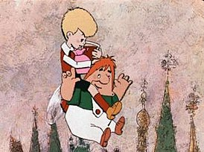 | 2  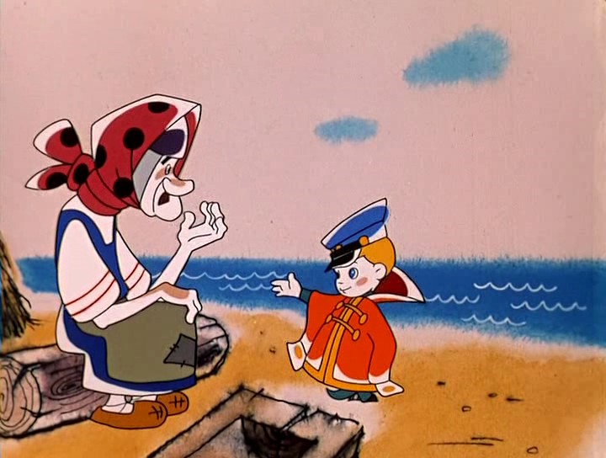 | 3  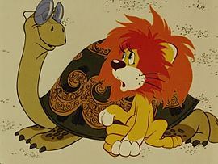

Максимальная оценка – 15 баллов
Получено баллов

Задание 2
Опишите в 5-6 предложениях по памяти свое любимое художественное (изобразительное) произведение, не называя его так, чтобы можно было догадаться, о каком произведении идет речь. В скобках напишите его название и автора.
(название картины и автора: )

Максимальная оценка – 12 баллов
Получено баллов

Задание 3

Дан ряд имен. Их надо разбить на 4 группы. Предложите свои варианты разбивки.
Дайте название каждой группе.

Добрыня Никитич, Мусоргский, Пушкин, Матроскин, Пятачок, Рахманинов, Барто, Снежная Королева, Маршак, Алеша Попович, Глинка, Микула Селянинович

№ | Имена | Группы
1.
2.
3.
4.

Максимальная оценка – 28 баллов
Получено баллов

Задание 4

Даны ряды слов. Найдите лишнее слово в каждой строке и вычеркните его. Кратко поясните свое решение.
А) Бетховен, Чайковский, Пушкин, Глинка

Б) Андерсен, Репин, братья Гримм, Льюис Кэрролл

В) холст, виолончель, акварель, палитра

Г) аккордеон, полонез, скрипка, арфа

Максимальная оценка – 14 баллов
Получено баллов

Задание 5

В школе готовится вечер, посвященный 75-летию Дня Победы.
1. Составьте его программу (8-10 произведений), дайте название. Включите в нее отрывки из художественных текстов (стихотворений) и музыкальных произведений.
2. Укажите 5 художественных произведений, которые могут проецироваться на экран

Программа

«
№ | Название произведения | Авторы (композитор, поэт)
1.
2.
3.
4.
5.
6.
7.
8.
9.
10.
Художественные произведения, которые могут проецироваться на экран

1.
2.
3.
4.
5.

Максимальная оценка – 16 баллов
Получено баллов

